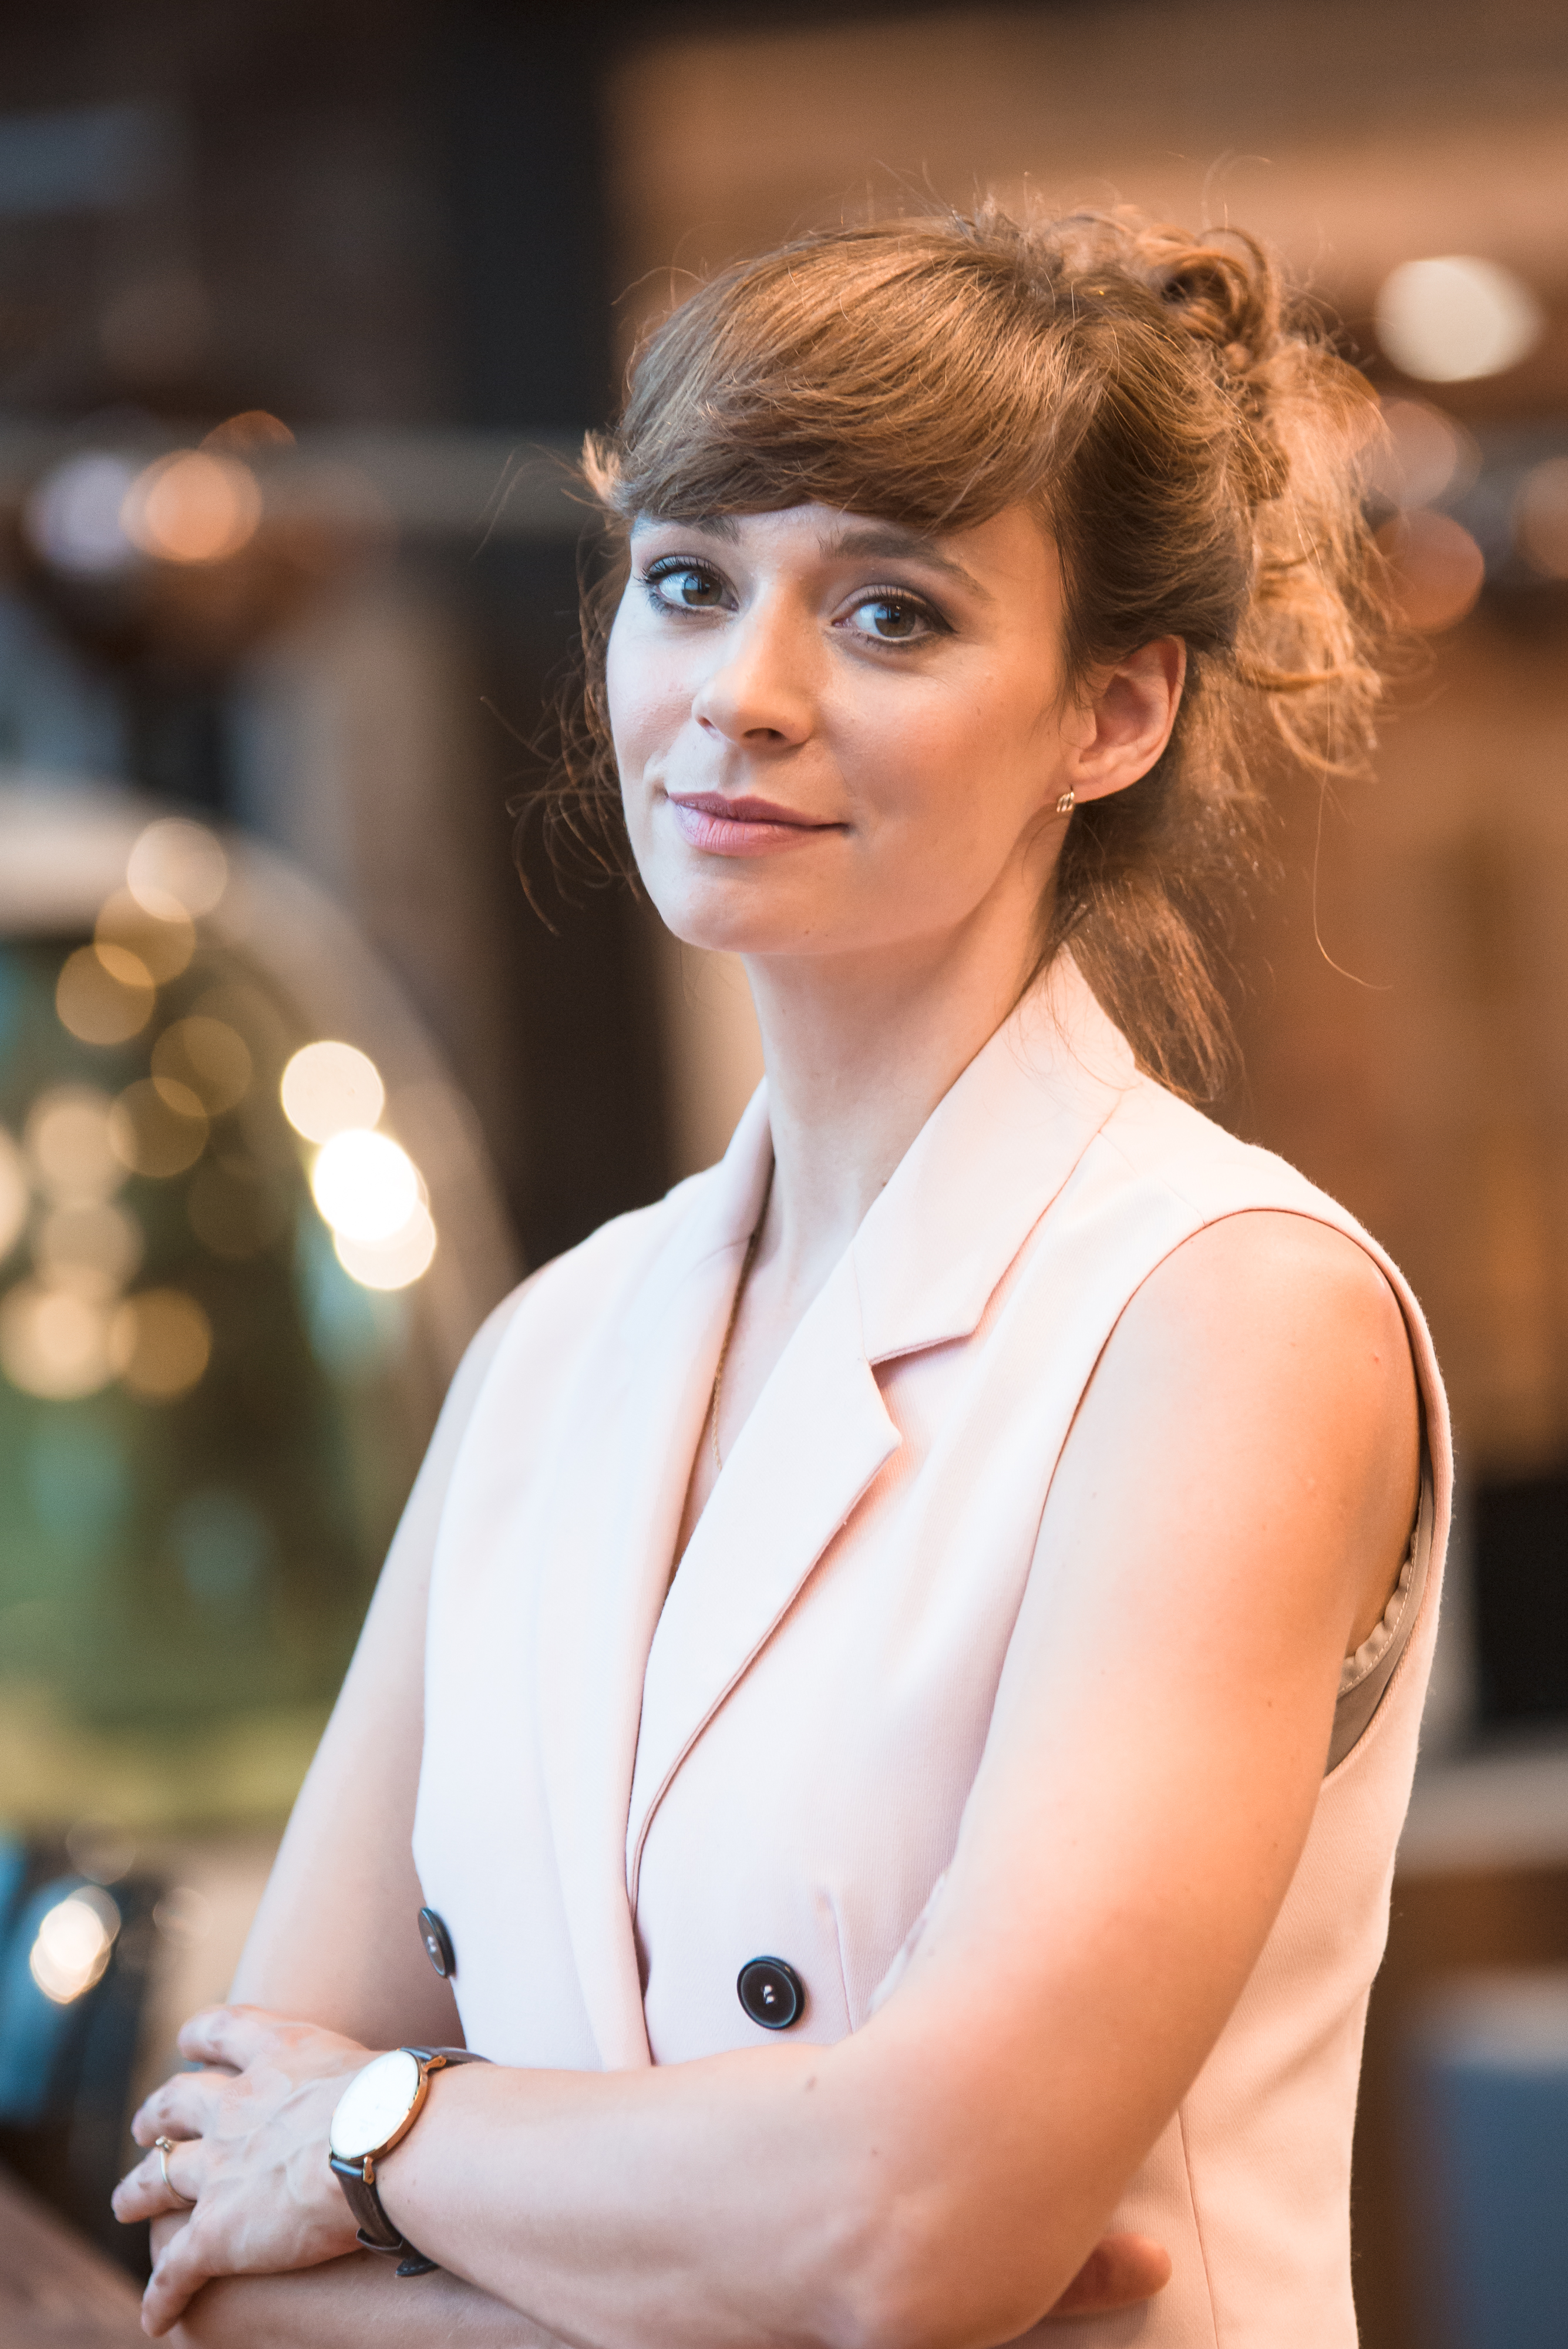
MARTA SKRZYDELSKA - Coach PCC ICF/ Trener

Coach PCC ICF, Mentor, Trener biznesu, wykładowca UW i SWPS. Trenerka Szkoły Mentorów Biznesu, gdzie od 2019 roku prowadzi szkolenia i superwizje dla Mentorek i Mentorów Fundacji Liderek Biznesu (EY). Współzałożycielka projektu EMOCJE W PRACY, którego celem jest edukacja i budowanie kapitału społecznego w obszarze inteligencji emocjonalnej.

Specjalizuje się w budowaniu siły i odporności psychicznej oraz poczucia własnej wartości. Wspiera liderów w rozwijaniu emocjonalnej sprawności (emotional agility). Prowadzi autorskie warsztaty z elementami coachingu grupowego dotyczące zarządzania emocjami w relacjach zawodowych, zarządzania energią osobistą, treningi kompetencji coachingowych i mentoringowych, a także warsztaty rozwijające umiejętności przywódcze.
Z wykształcenia jest socjologiem, absolwentką Lancaster University i Graduate School for Social Research Polskiej Akademii Nauk oraz filologiem (UW). Od ponad 12 lat jest częścią Uniwersytetu Otwartego UW, gdzie m.in. kierowała sekcją szkoleń i była odpowiedzialna za projektowanie i wdrażanie kompleksowych programów rozwojowych dla firm i instytucji.

Ukończyła Business Coaching Diploma Advanced Coach w Akademii PwC, jako coach pracowała z liderkami i liderami organizacji pozarządowych na całym świecie w ramach współpracy PwC z Leaders’ Quest. Posiada też doświadczenie jako prelegentka konferencji organizowanych przez Polską Izbę Firm Szkoleniowych, Uniwersytet Jagielloński czy International Coaching Federation.

Realizowała projekty szkoleniowe i coachingowe m.in. dla: BNP Paribas, KGHM, PwC, Deloitte, Estee Lauder, Vistra, Youth Business Poland, SWPS, American Studies Center, Fundacja Dr Clown, UOUW, PAP, MAC, Fundacja Liderek Biznesu przy EY, CHEP Europe.

Pracuje po polsku i po angielsku.

Doświadczenie zawodowe:
- Coach ICF Professional Certified Coach (PCC),
- Członek European Mentoring & Coaching Council (EMCC) oraz International Coaching Federation (ICF),
- 1100+ godzin jako Business & Life Coach,
- 600+ godzin jako Group i Team Coach,
- 120+ dni szkoleniowych,
- 12+ lat w branży szkoleniowej,
- Wykładowca akademicki - UW, SWPS.
Wybrane certyfikaty, akredytacje:
- Professional Certified Coach (PCC) International Coaching Federation,
- PwC Business Coaching Diploma - Advanced Coach.
- Certyfikowany Superwizor Coachingu
- Poczucie własnej wartości - szkolenie dla profesjonalistów,
- Racjonalna Terapia Zachowania w biznesie i zarządzaniu - Instytut Simontonowski.
- Licencjonowany użytkownik narzędzia psychometrycznego Mental Toughness Questionnaire (MTQ48) badającego siłę i odporność psychiczną.
- Certyfikowany Konsultant DISC D3 - narzędzia diagnozującego style zachowań i komunikacji pracowników, preferowanych ról zespołowych i motywatorów wewnętrznych.

Opinie:

„Więcej takich warsztatów i takich prowadzących, którzy stwarzają bezpieczną atmosferę, zachęcającą do pracy z czasem trudnymi tematami. Warsztat mocno inspirujący do działania, pracy nad sobą, by życie miało coraz lepszy smak."

„Marta buduje niesamowitą relację zarówno z jak i wewnątrz grupy. Wszystkie tematy i zadania są przemyślane i tworzą spójną ścieżkę. Otrzymałam bardzo dużo dodatkowej wiedzy i inspiracji z obszaru psychologii, coachingu i rozwoju osobistego. Zajęcia były bardzo angażujące i skłaniały uczestników do ciekawych wniosków i przemyśleń.”

SPECJALIZACJA:

Coach:
Pomagam ludziom tworzyć prawdziwe połączenia: ze sobą, z innymi, ze światem. Pracując z klientami indywidualnymi i z organizacjami tworzę bezpieczną przestrzeń do rozwoju, pełną obecności, uważności i inspiracji. Wspieram managerów i liderów w budowaniu relacji, rozwijaniu inteligencji emocjonalnej, przygotowaniu do awansu zawodowego, pracuję także z rodzicami wracającymi na rynek pracy po urlopach rodzicielskich.

Trener:
Jako trener specjalizuję się w szkoleniach rozwijających umiejętności miękkie, treningach kompetencji coachingowych, mentoringowych, liderskich. Cechuje mnie empatia i umiejętność dostrzegania potrzeb grupy/osoby. Ważne dla mnie są użyteczność i lekkość przekazu oraz przyjazna atmosfera. Warsztaty, które prowadzę aktywizują Uczestników, zapraszają do indywidualnej refleksji i poszerzania samoświadomości. Kończą się stworzeniem propozycji kolejnych kroków, które mogą zostać wdrożone już poza salą szkoleniową, w realnym życiu.

